DOKUMENT
Eeva moodul "Dokument" sisaldab ostu-müügireskontro jm. rahaliste arvelduste teostamise osad:

- Arved ja ostuarved
- Pank, kassa
- Leping. Perioodiliste arvete moodustamine.
- Akt
- Aruandvad isikud
- Tasaarveldused
- Otsekorraldused
- Side pankadega

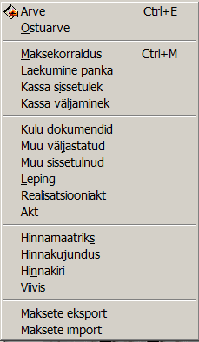

Programmi dokumendid jagunevad kahte peakategooriasse:

- Varadokument. Kajastab vara liikumist. Varadokumendiks on dokumentide osas arve, ostuarve ning kõik ladu ja põhivara osas olevad dokumendid.
- Tasudokument. Kajastab raha liikumist. Tasudokumendiks on kõik dokumentide osa dokumendid peale arvete ja ostuarvete.

Maksete automaatne töötlemine

“Eeva” pangamoodul sisaldab maksete automaatse töötlemise võimaluse. Kui laekumisel selgitus on näidatud arv number või laekumisel on näidatud viitenumber, saab selle järgi teha kindlaks tasutava arve. Laekumine saab muutuda arve tasumiseks otse, ilma käsitsi töötlemata.

Intrastat

Dokumentide osas sisalduvad ühendusesisese kaubakäibe aruanded ja nende elektroonilise esitamise statistikaametile.

Dokumentide valimine (märkimine)
Dokumendi valikul ilmub dokumendi nimekiri. Seal saab dokumente valida ehk märkida.

Dokumentide valimiseks on järgmised võimalused:

Shift klahvi kasutamine:

Shift + Home valib nimekirja lõpuni.
Shift + End valib nimekirja alguseni.
Shift + Nool alla valib vahemiku allapoole.
Shift + Nool üles valib vahemiku ettepoole.
Shift + hiire nupuvajutus valib vahemiku eelmisest kohast käsilolevani.

Koos Shift klahviga võib ka Ctrl klahvi all hoida, see ei muuda nende käskude tähendust.

Ctrl klahvi kasutamine märkimiseks:

Kui Ctrl klahvi all hoida, siis nooleklahvi vajutus valikut ei tühista. Muidu iga klahvivajutus tühistab valiku.

[Ctrl + nool vasakule/paremale] või [Ctrl + hiire nupuvajutus] muudab käsiloleva rea valitust.
[Ctrl + nool üles/alla] liigub tabelis, ilma et ridade valitust tühistaks.

Seda on mugav kasutada, et liikuda järgmise valitava arve peale ja vajutada nool vasakule või paremale.

Menüüst Tegevus/Vali kõik [Ctl+A] valib kõik dokumendid, mis on tingimusega [F11] ette antud.

Kui dokumendid on valitud, siis mitmed Eeva käsud käivad siis kõigi valitud dokumentide kohta:

- Kinnitamine/Vabastamine kinnitab/vabastab kõik valitud dokumendid
- Fail / Print , Tegevus/Kiirtrükk trükib kõik valitud dokumendid
- Tegevus/Moodusta/Valitud dokumentidest moodustab kõigist valitutest
- Tegevus/Kustuta kustutab kõik valitud
- Arvel ja ostuarvel Tegevus/Arve tasumine lubab kanda ettemaksest kinni kõik valitud arved.

Nimekirja minek dokumendil:
Dokumendi vormis aktiveerib [Ctrl+Q] kiiresti dokumendile vastava nimekirja ning läheb nimekirjas selle dokumendi peale (kui nimekirjas on see dokument olemas.). Erinevalt [Ctrl+Enter] vajutusest ei lõpeta [Ctrl+Q] dokumendi muutmist ega sulge dokumendi akent. Seetõttu saab temaga dokumendi sisestuse ajal vaadata dokumendi nimekirja.
Dokumendi nimekirjast [Ctrl+Q] avab nimekirjale vastava dokumendi. Nimekirjas teevad sama ka [Enter], [Ctrl+Enter] ja hiire topeltvajutus.

Arve
Arved paiknevad ühes kohas, mis sisaldab programmi kõigi alamosade poolt tehtavad dokumendid. Arve sisestamiseks peab kasutama just seda osa, sõltumata “Eeva” alamosast.
Kui tegu on arve-saatelehega, siis muudab arve laoseisu. Seda kontrollib dokumendi päises väli Ei muuda ladu.
Arvel saab näidata maksetähtaja. Tähtaja alusel saab programmiga prognoosida laekumisi ja tasumisi.

Programmiga saab teha järgmisi arveid:

- Tavaline arve.
- Sularahaarve. Sularahaarve tasutakse kohe sularahas kas täielikult või osaliselt. Seda võib lasta programmil ise moodustada, pannes maksetingimuseks “SR”.
- Kreeditarve. Kreeditarve vähendab varem väljakirjutatud tasumata arve tasumata summat. Kreeditarve tegemiseks tuleb minna originaalarvele ja valida käsk “Tegevus/Moodusta [F7]” ning seal märkida “Kreeditdokument”.
- Miinusarve. Kasutatakse, kui pole teada, millist arvet täpselt krediteeritakse.

Arvete kinnitamine
Peale koostamist peaks arve kinnitama. Tasumist saab jälgida vaid kinnitatud arve kohta. Kinnitamisel arvutab programm arvete nimekirja arve summa ja tasumata summa.
Kui arve seadistuses on käibemaksu automaatne lisamine sisse lülitatud, lisatakse arve kinnitamisel arvele käibemaks koodiga KM.
Kui seadistuses on määratud ümardamine, lisatakse arvele ka ümarduse rida YM.
Kui seadistuses on lausendite moodustamine lubatud, moodustatakse pearaamatusse arve lausendid.
Kui lao seadistuses on laohinna meetod Kiire keskmine või Kiire FIFO, siis mõjutab alles kinnitamine laoseisu. Vastasel juhul (vaikimisi) läheb dokument laoseisu arvesse ka ilma kinnitamata.

Kinnitatud arvet otse muuta ei saa. Kui selleks tekkib vajadus, siis võib vastava õigusega kasutaja arve kinnitusest vabastada, käivitades uuesti kinnitamise käsu (Tegevus/Kinnitus [F2]).

Arve tasumise üldskeem
Igal arvel hoiab programm kahte summat: arve summat ja tasumata summat.

Arvet võib tasuda järgmiste dokumentide vormistamise teel:

- Laekumine panka.
- Kassa sissetulek.
- Muu sissetulnud dokument: tasaarvelduste jm. mitterahalise tasumise jaoks.
- Kreeditarve. Võib olla täielik või osaline. Moodustab miinusega arve ja lausendid.

Arve tasumiseks peab vastava tasumise dokumendi seostama arvega. Arve tasumiseks tuleb tasumine seostada arvega.
Normaalselt tehakse seda tasumise dokumendil, valides tasudokumendil käsu Tegevus/Arve tasumine [F6].
Varem tehtud ettemakse korral saab selle seostada hilisema arvega, valides arve peal Tegevus/Arve tasumine. Arvete tasumise aruanded näitavad tasutud ja tasumata summasid arvete lõikes.

Kauba tagastamise arveldused
Kauba tagastamine vähendab ostja või tarnija tasumisele kuuluvat summat. Seda saab programmis kajastada kahel viisil:

- Kreeditarve. Kui tagastatakse kaupa, mille kohta saab leida originaalarve, võib originaalarvele moodustada kreeditarve, mis vähendab originaalarve summat. See on soovitatav meetod kauba tagastamise näitamiseks.
- Miinusarve. Mõnel juhul ei saa tagastatavat kaupa siduda mingi konkreetse arvega. Näiteks tuuakse tagasi juba tasutud arve kaup. Siis võib teha miinusarve. Miinusarve vähendab tasumisele kuuluvat summat. Miinusarve peab tasumisel kinni katma.

Arve sisestusaken
Arve sisestusvormis toimub arvete sisestamine, vaatlus, trükk jm. tegevused.

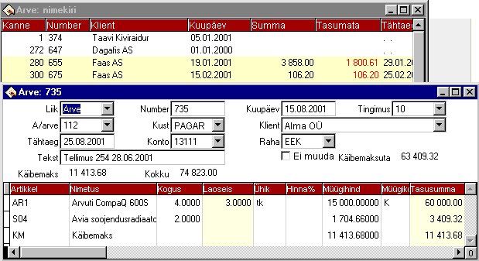

Nupureal paiknevad nupud, mida kasutatakse mitmesuguste operatsioonide tegemiseks:

Nooltega nuppe kasutatakse liikumiseks vastavalt esimesele, eelmisele, järgmisele, viimasele arvele.

Otseklahvid:

Ctrl+Page Up
Ctrl+Page Down
Liiguvad eelmisele / järgmisele dokumendile

Ctrl+Home
Ctrl+End
Liiguvad esimesele / viimasele dokumendile

Ctrl+Q
Läheb dokumendi nimekirja selle dokumendi peale.

F3
Vormi värskendamine, kui on sisendvormi on lisatud veerge.

Arve pealdis
Pealdises paiknevad järgmised väljad:

Liik
Dokumendi liik Seadista/Dokumendi lausendid tabelist. Näitab, millised lausendid moodustatakse konteerimisel.

Number
Uue dokumendi lisamisel täidetakse see vaikimisi väärtusega dokumendi lausendite tabelist.

Kuupäev
Kande kuupäev. Pakub vaikimisi tänast kuupäeva

Arve kuupäev
Dokumendi kuupäev. Kasutatakse juhul, kui kande ja arve kuupäevad on erinevad. Selle veeru saab sisendvormis sisse lülitada.

Kust (arve korral)
Kuhu (ostuarve korral)
Ladu (objekt), kus artiklit hoitakse koguseliselt arvel.

Klient
Ostja või tarnija klientide tabelist, kellega on arve seotud.

Tähtaeg
Maksetähtaeg. Tingimuse sisestamisel arvutatakse see automaatselt. Vajadusel võib seda parandada, kui arvel on individuaalne maksetähtaeg. Tähtaja järgi leitakse õigeaegselt tasumata arved ja koostatakse rahavoo prognoosi aruanne.

Tingimus
Maksetingimus Nimekiri/Maksetingimus tabelist. Seda kasutatakse maksetähtaja arvutamisel.
Kui tingimuseks on “SR” - tasutud sularahas, siis loetakse, et arve eest tasutakse kohe sularahas ja arve kinnitamisel moodustatakse automaatselt kassa sissetuleku või väljamineku order.

Konto
Konto, millel arvestatakse võlga. Normaalselt “Arveldused ostjatega 13111” arve korral ja “Arveldused tarnijatega 21311” ostuarve korral.

A/arve
Arveldusarvet määrav konto. Määrab, millise arveldusarve rekvisiidid trükitakse arvele. Selle konto juures kontoplaanis peab olema täidetud pank ja arveldsuarve.
Dokumendi lisamisel pannakse siia Seadista/Parameeter/Üldine/Arveldusarve konto olev number.

Raha
Raha, milles on tasumisele kuuluv summa.

[ ] Ei muuda ladu
Kui on valitud, siis arve ei muuda laoseisu. Kasutatakse, kui laost väljastatakse eraldi saatelehtedega ja hiljem tehakse arve. Kui ei ole valitud, trükib arve pealkirjaks “Arve-saateleht”

Kokku
Kui müügikood ei ole käibemaksuvaba, näidatakse siin arve summat koos käibemaksuga. Selleks aga, et arvele ka tegelikult käibemaks ilmuks, tuleb sinna lisada käibemaksu rida (artikkel koodiga KM).

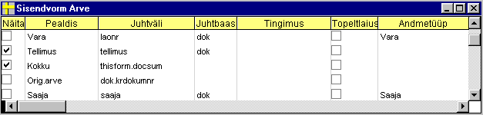

Hiire parema nupuga Sisendvormist saab sisse lülitada täiendavaid lahtreid:

Tekst
Lisainfo väli. Sinna võib sisestada täiendava teksti, mis trükitakse arvele. Lisainfo akna saab teha suuremaks topeltvajutusega sellel väljal või [F12] klahviga.

Saaja
Arve saaja klientide tabelist. Ei täideta, kui saaja ja maksja on samad.
Kui täita saaja ning saaja juures klientide tabelis on täidetud maksja, siis täidab programm arvel automaatselt maksja (klient) ning paneb arvele klientide tabelist maksja maksetingimuse.

Vara
Vara nimetus (Ladu,Teenused, Põhivara või Väikevahend), millist artiklit saab dokumendi ridadesse valida.

Viite Nr.
Viitenumber. Maksekorralduse moodustamisel selle ostuarve järgi pannakse viitenumber maksekorralduse päisesse.

Objekt realt
Kui linnuke on sees, siis kasutatakse laoarvestuse objektiks real olevat objekti. See lubab ühe dokumendiga teha mitme objekti liikumist. Vaikimisi on see tühi – üks arve läheb kõik ühte lattu

Arve nimekiri
Kanne
Dokumendi järjekorranumber, mille arvuti paneb ise. Selle alusel on pearaamatus näha, millisest arvest on lausendid moodustatud.

Tasumata
Kui arve on kinnitatud, siis on arve nimekirjas näha kogusumma ja tasumata summa. Kui arve pole kinnitatud või on täielikult tasutud, siis tasumata summa on tühi.

Arve read

Artikkel
Selle välja tähendus sõltub sisestatud koodi pikkusest. Kui pikkus on alla kolme märgi, on tegemist summa koodiga summade tabelist. Kui pikkus on suurem kui kaks märki, on tegemist artikliga.
Artikli sisestamisel või parandamisel teostab programm hindade arvutused. See on kirjeldatud eraldi peatükis.

Kogus
Kogus. Võib olla ka tühi.

Nimetus
Artikli või summa koodi sisestamisel täidetakse automaatselt. Vajadusel võib muuta, kui soovite konkreetsel arvel teist teksti.

Ühik
Artikli sisestamisel täidab vaikimisi väärtusega artiklite tabelist.

Hinnatase
Hinnatase Fail / Dokument / Hinnakujundus tabelist, mida kasutatakse käsiloleva rea müügihinna leidmiseks. Artikli koodi sisestamisel täidetakse vaikimisi väärtusega artikli tabelist või parameetrist.

Müügihind
Hind, millega leitakse dokumendi summa. See hind on alati dokumendi päises näidatud rahaühikus. Artikli või Hinnataseme muutmisel arvutatakse müügihind uuesti.

Müügikood
Müügikood Nimekiri / Müügikood tabelist. Määrab käibemaksu protsendi ja realisatsioonikonto.
Artikli lahtri sisestamisel täidetakse vaikimisi väärtusega. Viimane leitakse järgmiselt:
- Kui artikkel on vähemalt kolmekohaline, võetakse müügikood klientide tabelist. Kui seal on täitmata, siis artiklite tabelist. Kui ka seal on täitmata, siis Seadista/Parameeter/Arve alt.
- Kui artikkel on ühe- või kahekohaline summa kood, võetakse müügikood Nimekiri/Summa tabelist.

Laohind
Ühiku hind, millega vastav artikkel on laos arvel. Artikli sisestamisel arvutab programm siia käsiloleva laohinna.
Laohinna leiab programm automaatselt: väljamineku dokumentide korral arvutakse laohind nende sissetulekute põhjal, milledel on sama artikkel ja objekt ning Ei muuda ladu pole linnukest.

Objekt
Subjekt jm.
Klassifikaatorid, mille realisatsiooni rida läheb.

Reakuupäev
Rea kuupäev. Siin saab näidata, mis kuu realisatsiooni rida läheb, kui realisatsiooni kuupäev erineb arve kuupäevast. Kui kõik kanded tehakse sama kuupäevaga (kulud, realisatsioon ei lähe mitmesse kuusse), siis seda on soovitav mitte kasutada. Selle asemel saab arve, ostuarve päises veerus “Kuupäev” näidata lausendi kuupäeva ning veerus “Arve kuupäev” arve kuupäeva.

Tasusumma
Siia arvutatakse rea summa (Kogus * Müügi- või Ostuhind).

Tellimus
Tellimuse number, mida dokument täidab.

Pakendis
Näitab, mitu ühikut on pakendis. Kasutatakse kastide jm. pakendite kaupa müügil. Artikli koodi sisestamisel täidetakse see väli artiklite tabeli järgi. Sellega korrutatakse kogus täiendavalt läbi.

Sularahaarve

Programm võimaldab koostada sularahaarvet. Sularahaarve tasutakse kas täielikult või osaliselt arve koostamise momendil.
Sularahaarve tegemiseks saab arve tingimuseks näidata “SR” - tasutud sularahas.
Sularahaarve kinnitamisel küsib programm makstavat summat. Vaikimisi pakutakse kogu arve summa.
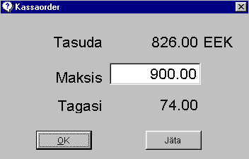
Vastates OK moodustatakse kassa sissetuleku order ja pakutakse võimalust selle trükiks. Kui ostjale kassaorderit ei trükita (arvele lüüakse tempel “Tasutud sularahas”), siis võib kassaorderi trükist loobuda. Kassaorder peab olema, kuna selle alusel näitab programm arve tasumist.

Tegevus-menüü arvete korral
Dokumentide korral on ribamenüüs “Tegevus” lubatud hulk käske.

Arvele iseloomulikud käsud:

Vali tabelist F5
Lubab valida laoseisust või nimekirjast. Käsk on kirjeldatud eraldi peatükis.

Kinnitus F2
Kinnitab arve: arvutab summa ja tasumata summa, lisab lausendid pearaamatusse, sularahaarve korral moodustab kassaorderi.

Nimekirjas olles, kui olete ära märkinud mitu dokumenti, siis kinnitab kõik valitud dokumendid. Vastasel juhul kinnitab ainult käsiloleva dokumendi.

Lausendid Ctrl+L
Näitab dokumendist moodustatud lausendeid.

Arve tasumine F6
Lubab vaadata arve tasumise infot ja märkida arve tasumist ettemaksete alusel. Käsk on kirjeldatud eraldi peatükis.

Moodusta F7
Valitud või käsilolevast dokumendist koopia, kreeditarve, saatelehe jm. dokumentide moodustamine. Dokumendi trüki aknas või Aruande dialoogis avab faili salvestamise akna
Käsk on kirjeldatud eraldi peatükkides.

Aruanne Ctrl+R
Trükib käsilolevale tingimusele vastavate dokumentide nimekirja.

Vorm F3
Sisendvormi vali. Sisendvormi number on näha akna paremas allnurgas. Vaikimisi sisendvorm on 0, kuid neid saab juurde lisada.

Ctrl+Q
Aktiveerib vaheldumisi dokumendi sisestusvormis dokumendi nimekirja. Läheb täpselt käsilolevale dokumendile nimekirjas, ilma et dokumendi akent sulgeks.
Nimekirjas avab dokumendi.

Arvuta F10
Tasudokumentidel arvutab käsilolevast reast käbemaksu ja lisab selle eraldi reana.

Otsi Ctrl+F
Küsib ja otsib sisestatavat väärtust käsilolevast veerust.

Otsi uuesti Ctrl+G
Otsib juba Otsi käsuga sisestatud väärtuse järgmist esinemist käsilolevas veerus. Kui Otsi käsku pole kasutatud, leiab käsilolevas lahtris oleva väärtuse esinemist samas veerus.

Tegevus/Vali tabelist [F5]
See käsk lubab vaadata varadokumendi ridades olles laoseisu, tellimusi ja valida nimekirjast artikleid arvele.
Tabeli saab avada dokumendi ridades või dokumendi nimekirjas olles. Avanevas tabelis saab täita soovitud artiklite taga kogused. Tabeli sulgemisel kantakse need artiklid dokumendile. Ridades [F5]-ga saab valida ka käsilolevat artiklit dokumendile [Ctrl+Enter]-iga, hiire topeltklõpsuga või Vali nupuga.
Käsu käivitamisel ilmub dialoog.
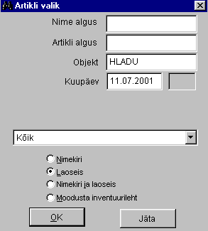
Dialoogi alguses saab valikut piirata artikli nime alguse, koodi alguse ja objektiga. Näidatakse ainult need artiklid, mille nime ja koodi algus langeb kokku sisestatuga. Dialoogi täitmine kiirendab valiku avamist.
Lisaks on valikud:
( ) Nimekiri
Näidatakse artiklite tabelit
( ) Laoseis
Näidatakse Kuupäev lahtris näidatud kuupäeva laoseisu. Kui lisaks on täidetud objekt, näidatakse vaid seda ladu ja tabelisse ei ilmu objekti veergu. Kui objekt on tühi, näidatakse kõiki ladusid. Tabelisse ilmub ka objekti veerg.
( ) Nimekiri ja laoseis
Näidatakse nii laos olevaid kui ka laos mitteolevaid artikleid. Kui objekti veerus on .NULL., tähendab see, et vastavat artiklit pole laos.
( ) Inventuurileht
Käsilolevale dokumendile lisatakse juurde laoseis. Seda kasutatakse kassamüügi ja kuluks dokumendil inventuuri tegemiseks.
( ) Inventuur kõik artiklid
Lisab inventuurilehele ka laos mitteolevad artiklid.
Tabelisse arvutatakse ka müügihind vastavalt dokumendi päises olevale kliendile. Müügihinna leidmisel kasutatakse hinnamaatriksit ja hinnakirja, nagu seda on standardse müügihinna leidmisel ette nähtud.

Arve tasumine ettemaksest
Varem tehtud ettemaksete alusel arve tasumise märkimiseks on arve aknas olles ribamenüüs käsk “Tegevus/Arve tasumine [F6]”.
Kui nimekirjast on valitud mitu dokumenti, siis saab märkida nende kõigi tasumisi.
Kui arvet pole valitud, siis märgitakse käsiloleva arve tasumisi.

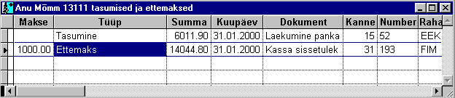Ilmub tabel, kus on arve tasumisega seotud info. Näidatakse vaid neid ettemakseid, mille puhul tasudokumendi reas on sama konto, mis arve päises.

Tabelis on järgmised väljad:
Makse
Kui tüüp on ettemaks, arve on kinnitatud ja tasumata, saab siia sisestada summa, millega arvet ettemaksest tasutakse. Seda kasutatakse, kui ettemaksete arvestust peetakse ostjate/tarnijate kontol, et märkida arve tasutuks ettemakse alusel. NB! Tasumise märkimisel ettemaksest peavad ettemaks ja arve olema samas rahaühikus. Kui soovid seostada arvet teises rahas ettemaksega, saab seda teha tasudokumendi pealt.
Tüüp
Toimingu tüüp. Võimalikud väärtused:
Tasumine - arve on tasutud tasudokumendiga
Kreeditarve - arvele on tehtud kreeditarve
Ettemaks - näitab arvetega seostamata laekunud raha.
Kuupäev
Kanne
Number
Summa
Raha
Nimetus
Klient
Tasumist (tasudokumenti või kreeditarvet) iseloomustav info.

Tasumise automaatne märkimine
Arve tasumise automaatseks märkimiseks võib valida veelkord käsu “Tegevus/Arve tasumine [F6]”. See käsk märgib siis arve tasumist ettemaksete alusel. Käsk alustab sellest ettemaksest, mille peal parasjagu ollakse.

Tasumise tühistamine (eemaldamine)
Valesti märgitud tasumise võib selles tabelis tühistada. Selleks tuleb liikuda reale, millega tasumist soovitakse tühistada ja anda käsk “Tegevus/Kustuta [Ctrl+T]”. See käsk eemaldab tasudokumendi ja arve vahelise tasumise seose.

Paljude arvete korraga sidumine ettemaksetega
Võimalik on siduda palju arveid korraga. Selleks vali need arved ja vali Tegevus / Arve tasumine (F6). Näidatakse ettemakseid. Liigu sobivale ettemakse reale ja vajuta uuesti F6 või täita käsitsi seotavad summad ettemaksete real. Sulge aken ja vasta sidumise küsimusele jaatavalt. Programm seob valitud ettemaksete summad valitud arvetega.

Valuuta ettemaksest tasumise märkimine
Mitte arve rahas olevad ettemaksed arvutatakse arve rahasse tasudokumendi päise kursi või ettemakse laekumise kuupäeva (tasudokumendi kuupäeva) rahakursside tabeli kursi järgi.

Ettemakse summa märgitakse arve rahas. Võib tekkida ümarduse erinevus, kus arve rahas näidatud summas ettemakset ei saa täpselt ettemakse rahasse arvutada. Sellisel juhul korrigeerib programm sisestatud ettemaksest tasumise märkimise summat.

Maksja leidmise saaja järgi
On võimalik, et saaja määramisel arvel tuleks automaatselt maksja.
Kui arve saaja ja maksja on erinevad, toimi järgmiselt:

1. Nimekiri/Klient tabelisse sisesta saajad ja maksjad eraldi klientidena.
2. Nimekiri/Klient tabelis lülitada sisse veerg Maksja
3. Nimekiri/Klient tabelis saajate juures täita ära Maksja veerg.
4. Arve päises lülitada sisse veerg Saaja.
5. Arve päises täita ära Saaja veerg.
6. Saaja sisestamisel täidetakse arvel automaatselt kliendi (maksja) veerg.

Krediidilimiit
Klientide tabelis võib ostjale määrata krediidilimiidi. Kui krediidilimiit on määratud, kontrollitakse arve kinnitamisel ostja tasumata arvete summat. Kui see ületab määratud krediidi, küsitakse täiendavalt, kas arve ikkagi kinnitada.

Teiste formaatide moodustamine

Dokumendi ja aruande trüki dialoogis saab kasutada Tegevus / Moodusta käsku teises formaadis dokumendi moodustamiseks.

Aruande dialoogis Tegevus / Moodusta valikul ilmub faili küsimise dialoog.

Nipid selles dialoogis: faili avamiseks tema oma programmiga vali hiire parema nupuga kontekstimenüüst “Open”.
Faili kopeerimiseks hoia all [Ctrl] klahvi ja tõsta ta hiirega teise kausta.

Arve jm. dokumendi saatmine e-postiga
Kui sul on paigaldatud Eeva PDF formaadi tugi, saad arve jm. aruandeid saata meiliga. Selleks vajuta aruande dialoogis “Meili PDF” nupule.

Arve masspostitus

Arveid saab saata klientidele korraga.

Selleks on arve trüki dialoogis nupp "Meili igale kliendile".
Sellele vajutamisel moodustatakse kirjad igale dokumendi kliendile eraldi, kui kliendi tabelis on e-posti täidetud.

Kirja juurde lisatakse ühe PDF formaadis manusena kõik selle kliendi saatmisele kuuluvad dokumendid.

Lisatud faili nimeks ja teate pealkirja pannakse esimese dokumendi number.

Ostuarve
Ostuarvega registreeritakse tarnijate arved.

Ridade tavalised väljad:

Artikkel
Artikli või summa kood. Kui artiklite tabelis on ostuhind täidetud, täidab “Eeva” selle järgi ka ostuarvel ostuhinna jm. välju.

Ostuhind
Hind millega osteti.

Laohind
Kaubasumma
Ühiku hind ja summa, millega võetakse kaup arvele või mis kantakse kuludesse.

Tasusumma
Siia arvutab programm tasumisele kuuluva summa.

Konto
Objekt
Kui on tegu teenuse ostuga, siis saab siin näidata kulukonto ja objekti. Kaubaarvel, kui artikkel on täidetud, jäävad tavaliselt täitmata.

Müügikood
Kasutatakse käibemaksu arvutamisel. Artikli KM lisamisel leiab programm selle järgi käibemaksu.

Hiire parema nupuga Sisendvormist on võimalik sisse lülitada:

Baasostuhind
Tarnija hinnakirjajärgne hind. Vaikimisi täidetakse artiklite tabeli ostuhinna järgi.
Tavaline hind, millega tarnija annab kaupa. Kasutatakse arvutusel, kui ostuarvel pole näidatud artikli laohind eraldi, vaid Baasostuhind ja Ale%. Võib jääda täitmata.

Ale%
Mahahindluse protsent. Näitab, kui palju on ostuhind baasostuhinnast madalam.

Subjekt
Siin saab näidata, mille kuludesse ostuarve läheb.

Toode
Tootmise arvestamisel näitab, millise toote otsekuludesse see rida läheb.

Ostuarvete aktsepteerimine ja kinnitusringid Eeva arvekeskuses
Eeva arvekeskuses saab ostuarvetele määrata kinnitusringid ja aktsepteerimised.
Atsepteerija saab enne kinnitamist vaadata dokumenti, pdf manust. Selleks on ostuarve päises Näita nupp. Kinnitamisel saab aktsepteerija lisada kommentaari.

Selleks on järgmised väljad ja nupud:

Fail
Dokument
Ostuarve
Ostuarvete nimekirjas paiknevad veerud:

Aktsepteeri nupp
Sellele vajutusel pannakse aktsepteerijaks programmi sisseloginud kasutaja ja saab sisestada aktsepteerimise kommentaarti.

Aktsepteerija
Aktsepteerija2
Kasutaja tunnused, kes on ostuarve aktsepteerinud.

Aktsepteerijatel saab Seadista Kasutaja tabelis panna “Dokumendid/Ostuarve” õiguse tasemeks “Kuva”, kui on vaja, et aktsepteerija ei saaks ostuarveid muuta.

Mahahindluse arvutamine
Mõnikord näidatakse ostuarvel ühiku hind ilma mahahindluseta ja arve lõpus summaarne mahahindlus. Arvelevõtmiseks on aga vaja teada ühiku tegelikku ostuhinda.

Selle hinna võib lasta programmil ise mahahindlusest arvutada.
Selleks tuleb sisestada baasmüügihind ja mahahindluse protsent.

Lisakulude lisamine laohinnale
Laohinna leidmisel tekkib vajadus lisada kauba ostuhinnale mitmesuguseid lisakulusid.
Selleks saab täita dokumendil artikli, jätta koguse tühjaks ja hinna veerus anda ette lisatav summa.

Automaatseks kulu jaotamiseks artiklitele saab kasutada ostuarvel ja sissetulekul artikleid TO ja AA Nimekiri Summa tabelist. Need lisavad summa artikli hinnale proportsionaalselt artikli ostuhinnaga.
Dokumendil laohinna veerus on hinnaks ostuhind + jaotatud kulu.

TO kasutatakse, kui kulu on samal ostuarvel või sissetulekul lisareaga.

AA kasutatakse, kui on eraldi kuluarve. Kauba ostuarvest tehakse koopia, muudetakse tarnija kuluarve esitajaks. Ritta lisakse AA ja veerus ostuhind antakse kulu summa. Kinnitamisel kantakse see summa artikli laohinnale juurde ja kustutatakse artiklite kogused.

Ostuarve tasumine
Ostuarvet võib tasuda järgmiste dokumentide vormistamise teel:

- Maksekorraldus.
- Kassa väljaminek.
- Kulu dokument (aruandev isik maksab sularahas).
- Muu väljaläinud dokument (tasaarvelduste korral)
- Kreedit ostuarve.

Kreeditarve
Kreeditarvet saab teha ühest tasumata arvest või ostuarvest (originaalarvest). Kreeditarve summa on miinusega. Kreeditarve summa absoluutväärtus ei tohi olla üle originaalarve summa.
Kreeditarve vähendab kinnitamisel originaalarve tasumata summat.

Kreeditarve tegemiseks:

1. Liigu originaalarve peale, mida soovid krediteerida.
2. Vali Tegevus Moodusta.
3. Dokumendi liigiks vali sama liik, mis on originaalarvel. Selleks ava originaalarve ning vaata päises veergu "Liik".
4. Kui tagastatakse vaid üks artikkel võid täita moodustamise dialoogis selle artikli, mida krediteeritakse.
4. Vali Moodusta Kreeditarve
5. Vajuta OK.

Programm avab moodustatud kreeditarve. Osalisel krediteerimisel muuda kreeditarvet: vähenda koguseid, kustuta ridu.

Kreeditarve tunned ära selle järgi, et dokumendi nimekirjas on täidetud veerg Orig.kanne. Seal on originaalarve kande number, mida see arve krediteerib.

Miinusarve
Miinusarvet kasuta, kui ei tea, mis arvet krediteeritakse, kui ei tea, mis arvet krediteerida.

Miinusarve tegemiseks on kaks võimalust:

1. Põhiarve peal vali Tegevus Moodusta Miinusarve
2. Sisesta lihtsalt uus arve, kogused miinusega.

Miinusarvel on samuti tasumata summa, miinusega. Miinusarve pead "tasuma" nii nagu tavalist arvet. Miinusarve "tasumine" aga tegelikult suurendab tasutavat summat, selle võrra saad rohkem tasuda tavalisi arveid.

Kui kasutad miinusarvet paljude arvete krediteerimiseks, siis saad miinusarve ja põhiarved kinni katta muu sissetulnud/väljaläinud dokumendiga. Sellisel juhul tasumise kogusumma null, sellega kaetakse kinni miinuse ja plussiga tasumata summat.

Miinusarve tunned ära selle järgi, et tema summa on miinusega ning nimekirjas on veerg Orig.kanne täitmata.

Laekumine panka
Laekumist panka Kasutatakse raha sissetuleku registreerimiseks arveldusarvele: sissetulnud maksekorraldus, kassast raha toomine panka, juurdearvestatud pangaintressid jm. juhtudel.

Arve tasumiseks tuleb lasta programmil laekumine panka moodustada käsuga Tegevus/Arve tasumine, mitte lisada käsitsi dokument.

Arve tasumiseks moodusta maksekorraldus alati läbi käsu Tegevus/Arve tasumine. See kannab arved kinni.

Laekumine panka päise väljad:

Kanne
Kande number, mis pannakse sellest dokumendist lausendite moodustamisel pearaamatu kande numbriks. Selle paneb arvuti ise.

Liik
Dokumendi liik Dokumendi lausendid tabelist.

Number
Dokumendi number.

Klient
Makse saaja.

Kuupäev
Dokumendi kuupäev.

Maksekorraldus
Maksekorraldus näitab, et raha on arveldusarvelt maha läinud. Samuti saab selle dokumendi ridades näidata, milliste arvete eest on tasumine toimunud või millistele kontodele summa kuluks läheb. Siin registreeritakse ka muud raha väljaminekud peale maksekorralduste: panga teenustasud, raha toomine kassasse jm.

Panga kinnituse järgi täidetakse tasumise kuupäev, mis näitab, millal raha tegelikult arveldusarvelt maha läks.

Maksekorralduse tegemisel on päises järgmised eriväljad. Neid saab sisendvormist sisse lülitada.

Konto
Raamatupidamiskonto number. Kasutatakse arveldusarve määramiseks, millelt raha liikumist see dokument kajastab. Kontoplaanis peab selle konto juures veerus A/arve olema täidetud klient klientide tabelist. See klient määrab teie arveldusarve rekvisiidid, mis trükitakse maksekorraldustele.

Dokumendi lisamisel pannakse siia vaikimisi konto number, mille määrate Seadista/ Dokumendi lausendid tabelis. Teise arveldusarve korral peate seda dokumendil parandama.

Op.liik
Maksekorralduse operatsiooni liik. Kasutatakse maksekorralduste saatmisel panka.

Viite Nr
Saajale edastatav viitenumber. Vaikimisi täidetakse klientide tabel järgi. Kui saajal on mitu viitenumbrit, peab siin parandama.

Konverteerimine
Maksekorraldust, kassa väljaminekut jm. saab kasutada valuuta konverteerimiseks.

Konverteerimiseks lisa maksekorraldus, ridades näita konverteerimise kulu konto, konverteeritav summa ja raha.
Konverteerimisel saadud raha arvelevõtmiseks lisa laekumine panka dokument, ridades näita saadud rahasumma ja rahaühik ning sama kulukonto.

Kassaorder
Kassaorderitega registreeritakse sularaha liikumist kassast või kassasse. Kassadokumentide põhjal koostab programm kassaraamatu.

Kassaorderi väljad:

Liik
Dokumendi liik, mille järgi moodustatakse konteeringud Dokumendi lausendid tabeli alusel.

Number
Kassaorderi number. Lisamisel pannakse alusdokumentides näidatud vaba järgmine number.

Kuupäev
Orderi kuupäev.

Klient
Tarnija või ostja klientide tabelist, kelle arvet orderiga tasutakse. Võib olla tühi, kui tegu pole arve tasumisega.

Konto
Kassa konto. Näitab, millisest kassast order kirjutati. Siia pannakse vaikimisi kassakonto.

Tekst
Täiendav tekst, mis trükitakse orderile. Seda kasutatakse järgmistel eesmärkidel:
• Kassa väljamineku korral: isiku nimi (kui klient seda ei näita) ja isiku passiandmed, kellele väljastati raha.
• Kassa sissetuleku korral: isiku nimi (kui klient seda ei näita), kellelt raha vastu võeti.

Kulu dokument
Kulu dokumendid on mõeldud aruandvate isikute kulude üle arvestuse pidamiseks ning samuti toote omahinna leidmisel sellele kulude pealekandmiseks. Kontol “Aruandvad isikud” toimub isikutele antud avansside arvestus. See konto peab olema jaotatud subjekti järgi isikute kaupa (kontoplaanis veerus Subjekt peab olema plussmärk).

Kulu dokumentidega saab kajastada järgmisi majandustehinguid:

- Kuluks kandmine: aruande ridades näidatakse kulukonto ja objektid.
- Käibemaksu tagasiarvestus: aruande ridades näidatakse käibemaksu konto.
- Tarnija arve tasumine aruandva isiku poolt: Käsuga Tegevus/Arve tasumine näidatakse ridades tasutav ostuarve, tarnija, ostuarve number, tarnijate konto.

Kuludokumendi teistest dokumentidest erinevad väljad:

Konto
Aruandvate isikute konto (normaalselt konto 1441 “Arveldused aruandvate isikutega”).

Subjekt
Isik, kelle kulusid arvestatakse. Peab olema täidetud.

Kurss
Kommertspanga kurss. Kasutatakse valuuta ostuga seotud kursivahe väljatoomiseks.

Kulu dokumentide read
Avansiaruande ridades näidatakse deebetkonto ja objektid, millele avanss läheb.

Kulu dokumendi ridades paiknevad võrreldes teiste tasudokumentidega järgmised väljad:

Klient
Tarnija, kellele tasuti aruandva isiku poolt vastav arve või täitmata.
Kulu dokumendist lausendi moodustamisel pannakse lausendi kliendiks real paiknev klient.

Reakuupäev
Dokumendi rea kuupäev.
Kasutatakse valuutas makstud avansside töötlemisel, kui on vaja näidata, mis kuupäeva kursiga arvestada kulu põhirahasse.

Sisendvormist on võimalik sisse lülitada:

Toode
Artikkel, mille omahinda see rida läheb. Toodangu moodulis otsekulu arvutus korjab selle järgi tootele kulud.

Avansiaruannete, kassa- ja pangadokumentide põhjal trükib programm avansiraamatu. Avansiraamatus on näha, kui palju isik on raha saanud ja millele kulutanud.

Realt käibemaksu arvutus
Tasudokumendil käibemaksu arvutuseks võib sellel dokumendi real olles anda käsu Tegevus/ Arvuta [F10]. See leiab käsilolevast dokumendi reast käibemaksu ning lisab selle rea juurde. Lisatud käibemaksu saab võrrelda dokumendil olevaga ja vajadusel muuta.

Muu dokument
Dokumente “Muu väljastatud” ja “Muu sissetulnud” kasutatakse majandustehingute korral, mis ei mahu muu “Eeva” dokumendi alla.
Neid kasutatakse ka arvete tasumise märkimiseks, kui arve tasumine toimub mitterahaliselt: tasaarveldused, lootusetu arve mahakandmine.
Tasumise info mõttes sarnaneb muu väljastatud dokument kassa väljamineku orderile ja muu sissetulnud dokument kassa sissetuleku orderile.

Nende dokumentidega ei toimu raha liikumist. Seega saab nendega kirjeldada tasaarveldust, lootusetu arve mahakandmist jm. arve tasumisi, mis ei toimu panga ega kassa kaudu.

Tasaarvelduse tegemine
Taasarvelduse teostamiseks tuleb näidata nii arve kui ostuarve tasutuks.

1. Tasaarvelduste leidmiseks trükitakse välja aruanne “Tasumata, kahepoolsed saldod”.

2. Arve tasutuks märkimiseks kasutatakse muu sissetulnud dokumenti. Ostuarve tasutuks märkimiseks muu väljastatud dokumenti.
Iga tasaarvestuse jaoks peab sisestama kaks dokumenti.

Tasaarvelduse jaoks peab kasutama vahekontot, näiteks 99.
Muu sissetulnud dokumendiga näidatakse arve tasutuks. Dokumendi päises näidatakse konto “99 Tasaarveldused”, ridades konto “13111 Arveldused ostjatega”
Muu väljastatud dokumendiga näidatakse ostuarve tasutuks. Dokumendi päises näidatakse konto “99 Tasaarvestused”, ridades konto “21311 Arveldused tarnijatega”

3. Trükitakse

Aruanne
Konto register
Pearaamat
Tasaarvelduse kokkulepe

Kontoks antakse 99 ja perioodiks päev, millal muu sissetulnud ja väljastatud dokumendid on sisestatud.

Leping
Lepingud on mõeldud mitmesuguste lepingute jm. dokumentide üle arvestuse pidamiseks. Nende alusel saab Tegevus/Moodusta käsuga moodustada perioodilisi arveid igal kuul.

Realisatsiooniakt
Realisatsiooniakti all saab hoida akte, mis on koostatud vastuvõetu tööde kohta. Realisatsiooniaktil saab märkida, kas ta on allkirjastatud, sisestada lepingu akteeritud ja akteerimata summasid, trükkida. Realisatsiooniaktist saab moodustada arve.

Lisaks saab realisatsiooniakti all hoida hoolduse puhul remondi- ja hoolduslehti.

Akt
Akti all saab hoida mitmesuguseid muid tasudokumente.

Tasudokumendi read
Ridade tabelis loetletakse dokumendi read. Read sisaldavad dokumendil olevaid summasid või täitmata summa korral ka lihtsalt dokumendile trükitavat täiendavat teksti.

Kood
Summa kood summade tabelist või tühi. Kasutatakse järgmistel eesmärkidel:
1. Dokumendile teksti trükkimiseks. Lisage summade tabelisse vastava tekstiga summa. Koodi sisestamisel ilmub see tekst automaatselt dokumendi reale, te ei pea iga kord käsitsi seda teksti sisestama.
2. Mingi summa arvutamiseks. Sellisel juhul koostage valemid, mille järgi "Eeva" arvutab summa koodi sisestamisel dokumendi varasematest ridadest summa.

Kui sisestate või parandate koodi, arvutab programm selle summa uuesti, arvestades eelnevaid selle summa alla käivaid ridu.

Raha
Rahaühik, milles vastav rida on.

Konto
Dokumendi päises toodud kontoga korrespondeeriv konto. Tavaliselt sissetuleku dokumentidel kreeditkonto, väljaminekutel deebetkonto.

Objekt
Subjekt
Kulukontot täpsustavad objektid. Kasutatakse, kui kulukonto on jaotatud nende kaupa.

Tasukanne
Arve- või ostuarve kande number, mille eest on selle reaga tasutud. Pannakse paika käsuga “Tegevus/Arve tasumine” (F6).

Dokumendi ridade tüübid
Dokumendil võib olla kahesuguseid ridu:
- Read, mis trükitakse dokumendile.
- Read, mida kasutatakse vaid arvutusteks ja konteerimiseks.

Dokumendile trükitakse järgmised read:
1. Kui summa kood on tühi.
2. Kui summa koodile vastaval summal Nimekiri/Summa tabelis on klassiks T.
Ülejäänud summasid saab kasutada konteerimisel, kui operatsioonide tabelis (Dokumendi lausendid) näidatakse summa kood.

Tasudokumendi lisategevused
Dokumendil olles saab ribamenüüst “Tegevus” valida mitmesuguseid lisatoiminguid.
Võrreldes arvete juures kirjeldatuga on tasudokumentide korral järgmised erinevused:

Arve tasumine F6
Moodusta F7
Need käsud on kirjeldatud eraldi peatükkides.

Arvuta F10
Lisab ridadesse juurde käsilolevast reast arvutatud käibemaksu rea.
Kasutatakse kulu dokumendi ja kassaorderi korral, kui dokumendil on palju ridu ja käibemaks on vaja näidata igale reale (arvele) eraldi.
Lisamisel kasutatakse seadistuses antud käibemaksu protsenti ja käibemaksu kontot.

Arve tasumine
Tasumisel on vaja tasutav summa jaotada arvetele, et nende tasumata saldo väheneks. “Eeva” sisaldab paindlikud võimalused tasumiste märkimiseks ja jaotamiseks:

- Tasutud summa automaatne jaotamine arvetele.
- Arvetest ülejäänud summa jätmine ettemaksuks.
- Arvete tasumine erinevates valuutades.

Arvete tasumise märkimine toimub tasumise dokumentide tabelis käsu “Tegevus/Arve tasumine” abil. Tasuda saab ainult kinnitatud arveid. Arvet saab normaalselt tasuda kuni arve summani. Ülejäänud summa tuleb kas kanda teisele arvele või jääb ettemakseks.

Normaalselt pole arve tasumiseks vaja tasudokumenti juurde lisada. Lihtsalt vali tasudokumendi tabelis olles käsk Tegevus/Arve tasumine.

Tasumise tingimus
Peale tasumise käsku ilmub dialoog, kus saab valida tasumata kinnitatud arvete hulga, mida
näidatakse.

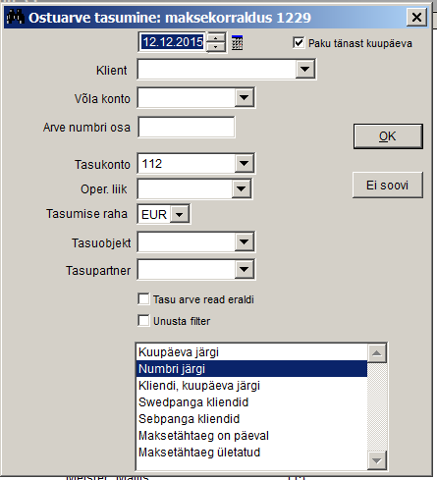

Dialoogi valikud:

Kuupäev
Vaikimisi tasumise kuupäev. Kasutatakse valuutaarvete ümberarvestamiseks tasumise rahasse. Kui tasutakse arve rahast erinevas valuutas, peab tasumine toimuma selle kuupäevaga, et tasumise kursid leitaks õigesti.

[ ] Paku tänast kuupäeva
Kui valitud, siis vaikimisi kuupäevaks pakutakse käsilolev päev. Kui pole valitud, siis pakutakse vaikimisi kuupäevaks viimati sisestatud kuupäeva.

Klient
Ostja või tarnija, kelle tasumata arveid näidata. Kui soovitakse näha kõigi klientide arveid, jääb täitmata.

Võla konto
Arve päises olev konto. Kui soovitakse näha kõigi kontode arveid, jääb täitmata.

Tasukonto
Arveldusarve, kassa või tasaarvelduse konto. Pannakse moodustatava tasudokumendi päisesse.

Tasumise raha
Määrab, millises rahas tasutakse.

Oper. liik
Täiendav väli maksekorralduse puhul pangaprogrammile salvestamiseks, pannakse moodustatud maksekorralduse päisesse.

[ ] Tasu arve read eraldi
Kui märgitud, siis moodustab programm iga arve/ostuarve rea klassifikaatori kohta eraldi tasumise rea, kuhu paneb need klassifikaatorid.
Osalise tasumise korral arve ridu tasutakse klassifikaatorite koodide järjekorras. See on vajalik eelarvelise asutuse raamatupidamises, kui ostuarvel on erinevad allikad ja eelarve artiklid.
Normaalselt on see valik märkimata.

Tasumise tabel
Peale dialoogi ilmub tasumata arvete tabel.

Tabelis on näha arveid iseloomustav info. Tabelis saab muuta järgmisi välju:

Tasu
Tasumiseks tuleb sellesse välja teha märge. See täidab ära makse summa ja kuupäeva.

Makse
Kui arvet ei tasuta tervikuna, saab siia sisestada otse makse summa.

Tasumise kp.
Kui tasutakse arve rahas, siis saab siin väljas näidata vaikimisi tasumise kuupäevast erineva kuupäeva. See lubab ühe tabeli käimisega märkida palju laekumisi panka.
Tasumise tabel jätab meelde dokumendi, mille pealt teda kutsuti. Kui tasumise kp. on täitmata, lisatakse tasumised juurde tabeli päises näidatud tasudokumendile. Kui kuupäev on täidetud, lisatakse juurde uued dokumendid.

Tasudokumendi number
Siin saab laekumine panka puhul ette anda kliendi maksekorralduse numbrit, millega laekus. Kui kõigil ridadel on see tühi, pannakse dokumendile järgmine vaba number Dokumendi lausendid tabelist.

Ümardus
Kui valuutakursside erinevuse tõttu ei saa täpselt tasuda, siis leiab programm siia tasumise erinevuse. See lisatakse tasudokumendile eraldi reaga koodiga TY.

Tasumise tabeli käsud
Tasumise tabelis saab kasutada mitmeid käske.

Tegevuss/Arve tasumine F6
Tasutud summa automaatseks jaotamiseks arvetele vali veelkord käsk “Tegevus/Arve tasumine F6”. Siis küsib programm tasutavat summat ja jaotab selle järjest arvetele, alates käsilolevast arvest kuni tabeli lõpuni. Kui summa on suurem, lisatakse tabelisse ettemaksu rida.

Tegevus/Kustuta
Tabelis saab ridu kustutada. See kustutamine ei muuda midagi olulist, vastavad arved kaovad vaid ajutiselt vaateväljast. Kustutamise käsk lubab valida järjest arved, mille tasumist “Tegevus/Arve tasumine” käsuga näidatakse.

Fail / Print
Lubab trükkida tabelit.

Arve lõplik tasumine
Kui märkida tasumise dialoogis lahter “Tasu” , siis on tegu arve lõpliku tasumisega.
Valuutaarve korral leiab programm siis ka kursivahe ja tasumise ümarduse.

Tasumise ümardus
Juhul kui arve on ühes rahas ning tasutakse teises rahas, võib tekkida olukord, kus tingituna kursside erinevusest teises rahas arvet ei saagi täielikult tasuda.

Sellisel juhul lisab programm tasudokumendile rea koodiga TY “Tasumise ümarduse tulu”. Kui on tegemist kuluga, on see summa miinusega.

Tasumise kursivahe
Kui arve ja tasumise kursid on erinevad, tekkib tasumisel kursivahe (äritulu või -kulu). Andmetüüpides ArveOstuarveTasumine ja TasumiseMakse on toodud kommentaarid automaatse kursivahe rea välja toomiseks tasudokumendile. Sellisel juhul lisab programm tasudokumendile rea koodiga RG “Tasumise kursivahe tulu”. Kui tegu on kuluga, on RG miinusmärgiga.

Tasumise kursivahe ja tasumise ümarduse konteerimine kirjeldatakse Seadista / Dokumendi lausendid tabelis. Veergudega “Protsent” ja “Märk” muudetakse miinussummad positiivseks.

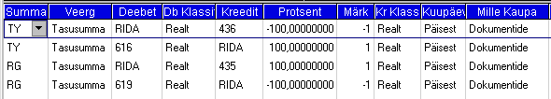

Näide.

Olgu 19. Jaanuaril tehtud arve 3857,60 GBP. GBP kurss olgu 8.
USD kurss 19. Jaanuaril olgu 17,02109

22. jaanuaril tasutakse see arve täielikult dollarites. Olgu 22. Jaanuari USD kurss 17,06937
Siis laekub 1807,96 USD

Sellisel juhul lisab programm juurde ümarduse 0.01 USD ja kursivahe 0.02 GBP

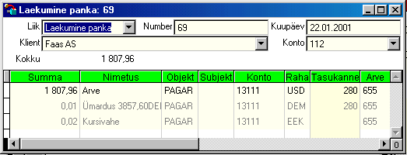

Ületasumine
Mõnel juhul tasutakse alati rohkem kui arve summa (üüriarved jm.).
Siis Tegevus/Arve tasumise dialoogis võib üle tasuda ja hiljem saab ületasumise peale kanda.
Ülemakstud summa ilmub tasumise tabelisse miinusega, seda saab samuti "tasuda".
Selleks tuleb teha tasumise tabeli sisendvormis Makse andmetüüp tühjaks, muidu annab teate: vale sisestus.

Ettemaksest tasumine kursivahe leidmisega
Arve peal käsk Tegevus/Arve tasumine muudab ettemakse tasumiseks ilma kursivahe leidmiseta. Kui soovid ettemakset muuta tasumiseks koos kursivahe leidmisega, siis tee tasumine muu sissetulnud/väljaläinud dokumendiga. Tasumise dialoogis näita tasumise kuupäevaks ettemakse laekumise kuupäev. Siis moodustab kursivahe lausendid selle kuupäeva suhtes. Peale tasudokumendi moodustamist paranda tasumise kuupäevaks arve kuupäev.

Dokumendi moodustamine
Dokumendist teise varadokumendi moodustamiseks saab kasutada käsku Tegevus/Moodusta [F7]. Seda saab kasutada dokumendi nimekirjas või dokumendil olles.

Peale seda ilmub moodustamise dialoog:

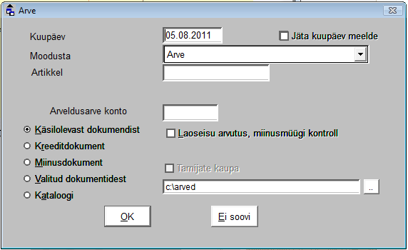

Moodusta
Dialoogis tuleb näidata dokumendi liik. Liigid on toodud seadistuses dokumendi lausendite tabelis. Selle järgi teeb programm kindlaks, millist liiki dokument moodustada.

Kuupäev
Kuupäev, mis pannakse moodustatud dokumendi päisesse.

Jäta kuupäev meelde
Kui pole valitud, siis pakub moodustamisel tänast päeva. Muidu pakub viimati sisestatud päeva.

Artikkel
Kui täidetud, siis moodustatakse vaid selle artikli kohta.

Arveldusarve konto
Siin saab näidata arveldusarve konto, mis pannakse moodustatud dokumentide päisesse. Kui on täitmata, siis kasutatakse vaikimisi arveldusarve kontot seadistusest.

Moodustamise režiimid:

( . ) Käsilolevast dokumendist
Moodustab ühe uue dokumendi sellest, mille peal moodustamise hetkel ollakse.
Väljamineku dokumentidel leitakse ka laoseis ja laohinnad.
Juhul, kui kasutajal pole miinusmüügi õigust, siis väljamineku dokumendi moodustamisel kontrollikase, et laoseis miinus tellimused ei läheks miinusesse.
Vajadusel vähendatakse real olevat moodustatava dokumendi kogust. Kui ei saa üldse väljastada siis vastavat rida või ka kogu dokumenti ei moodustata.

( ) Kreeditdokument
Arve ja ostuarve korral moodustab kreeditarve. Seda kasutatakse arve täielikuks või osaliseks tühistamiseks. Moodustamine seob kreeditarve käsiloleva arvega. Kreeditarve summa on negatiivne. Kreeditarvel on näha ka arve kande number, mida kreeditarve korrigeerib.
Kreeditarve kinnitamisel vähendatakse kreeditarvele vastava tavalise arve tasumata summat. Kui soovitakse krediteerida vaid osa arve summast, tuleb moodustatud kreeditarvet parandada.

( ) Miinusdokument
Moodustab vastandmärgiga dokumendi.

( ) Valitud dokumentidest
Moodustab uued dokumendid kõigist dokumendi nimekirjas valitud dokumentidest.

( ) Kataloogi
Dokumendid salvestatakse kataloogi. Neid saab teises Eevas Fail/Import käsuga sisse lugeda. NB! Salvestatud dokumendid muudetakse teist liiki dokumentideks vastavalt Moodusta väljas antud liigile, kõigile eksporditud dokumentidele pannakse sama liik. See lubab muuta arve ostuarveks jm.

[ ] Laoseisu arvutus, miinusmüügi kontroll
Kui valitud, siis väljamineku dokumendi moodustamisel leitakse laoseis ning kontrollitakse, kas laoseis on piisav. Kui laos pole piisavalt, antakse teade ning väljastatakse vaid laojäägi jagu.

E-arve saatmine
E-arvete saatmiseks ja vastuvõtuks peab olema aktiveeritud Eeva E-arvete moodul.

E-arve saatmiseks on Nimekiri / Klient tabelis järgmised veerud:

Reg.Nr
Ostja registrinumber. Registrinumber peab olema saatmiseks täidetud.

Alusta/lõpeta saatmine
Nupp, mis alustab või lõpetab ostjale e-arvete saatmise. Aktiveerib või eemaldab linnukese valikust “E-arvete saatmine”.

E-arvete saatmine
Linnuke, kui kliendile saata E-arveid. E-arved saadetakse vaid ostjatele, kelle juures on selles veerus linnuke. Linnukese paneb ja eemaldab nupp “Alusta/lõpeta saatmine”.

Saatmiseks vajuta nende ostjate ridadel, kellele E-arveid hakkad saatma, nupule “Alusta/lõpeta saatmine” ja kontrolli, et veerg “E-arvete saatmine” täidetakse.

Vali Fail / Dokument / Arve
Kui soovid saata korraga rohkem arveid, vali need. Võid valida ka kõik arved. Saatmiseks otsitakse valitusest välja vaid need, kelle juures on “E-arvete saatmine” kliendi tabelis linnuke.

Vali Fail / Print
Ilmub trüki dialoog. Vasakult poolt vali arve trükivorm, mis edastatakse ostjale PDF formaadis. Paremalt vali “E-arve saatmine”. Käivita käsk topeltvajutusega, Enter klahviga või nupule vajutusega.
Peale käsku ilmub teade saadetud E-arvete kohta.
Arve nimekirja veergu “Saatmise aeg” pannake E-arve saatmise kuupäev. Kui see veerg on täidetud, siis on arve kas E-arvega või programmis Meili PDF nupuga saadetud.

E-arve andmete edastamine
E-arvele pannakse programmist andmed järgmiselt.

Lepingu number
Arve päises saab selle ette anda väljas Tellimus. Lepingu number edastatakse E-arve päises InvoiceInformation elemendis.

Kliendi kontakt
Edastatakse arve päises olev kontaktisik Eeva Kontaktisiku tabelist. Kui arve päises pole kontaktisik täidetud, siis edastatakse arve päise kliendi kontaktisik kliendi tabelist. See edastatakse E-arve BuyerParty blokis.

Saaja kontakt
Edastatakse arve päises toodud Saaja kontaktisik kliendi tabelist. Seda kasutatakse, kui ühe kliendi arvetel on erinevad kontaktisikud.
See edastatakse E-arve RecipientParty blokis.

E-ostuarve import
E-arve lugemiseks vali

Fail
Dokument
Ostuarve

Fail
Print
Ostuarve
E-ostuarve import

Käivita käsk topeltvajutusega, Enter klahviga või nupule vajutusega.
Loetakse sisse lugemata E-arved Fail Dokument Ostuarve alla.
Vastuvõetud ostuarve PDF-I saad näha ostuarve päises oleva nupuga “Näita”.

Vastuvõetud E-arve sidumine Eeva kliendiga

Tarnija kindlakstegemiseks peab Eevas kliendi koodiks olema tema registrinumber.
Muuda nendel klientidel, kelle E-arveid vastu võtad, kliendi koodiks registrinumber.

Selle paikapanekuks vali Nimekiri / Klient Tegevus / Muuda ja sisesta Tarnija registrinumber.

Kui ei tea, kes E-arveid saadavad, siis võib seda teha ka peale seda, kui ostuarve on vastu võetud.
Vastuvõetud ostuarvel jääb esimesel korral siis kliendi nimi leidmata, kuid nimi kirjutatakse teksti veergu ja on näha vastuvõetud PDF failis.
Selle järgi saad esimesel korral kliendi nime täita ja koodi muuta. Edaspidi leitakse siis klient automaatselt.

Ostuarvel kontode ja klassifikaatorite täitmine

Ostuarve lugemisel täidab programm ridades kontod ja osa klassifikaatoreid eelmise sama kliendi sama viitenumbriga ostuarve järgi.
Ostuarve päise konto täidetakse kliendi tabelis “Tarnija konto” välja järgi.

Dokumentide aruanded
Arvete ja ostuarvetega seotud aruanded paiknevad menüü “Aruanne” esimeses osas. Dokumendi registrit saab kasutada ka muude dokumentide nimekirjade saamiseks.

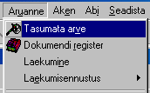

Tasumata arve aruanne
Aruanne/Tasumata arve all paiknevad aruanded annavad ülevaate tasumata arvetest.
Saab vaadata nimekirju, jaotusi tähtaegade lõikes, trükkida meeldetuletusi ning saldoteatisi.

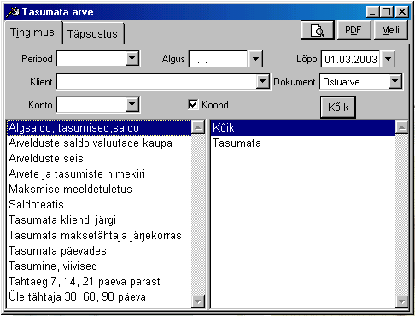

Mida hilisem on alguse kuupäev, seda kiiremini enamik tasumata arvete aruandeid töötavad. Tavaline perioodi valik on “Täna”.

Dokumendi lahtri saab tühjaks jätta, siis tagastab korraga nii arvete kui ostuarvete kohta. Dialoogis antavad klassifikaatorid, konto ja klient tähendavad arve päises toodud asju.

Kui valik Koond pole märgitud, on näha ka tasumised.

Tasumata maksetähtaja järjekorras
Aruanne näitab tasumata arveid, mis olid tasumata aruande dialoogis toodud perioodi lõpu kuupäeval, sõltumata maksetähtajast ja sellest, kas nad hiljem tasuti või mitte

Tähtaeg 7, 14, 21 päeva pärast
See aruande jaoks tähendab aruande dialoogi periood arvel/ostuarvel olevat maksetähtaega. Kui maksetähtaeg pole dokumendil täidetud, kasutatakse maksetähtajana dokumendi kuupäeva.
See aruanne lubab vaadata kindla perioodi lõpuks tasuda tulevaid dokumente. Näiteks ostuarveid, mille tähtaeg on kuni 30. september.
Dokumentide nägemiseks tuleb aruanne võtta detailselt.

Algsaldo, tasumised, saldo
Arvete või ostuarvete nimekiri ja tasumised mingi kuupäeva seisuga. Näha on perioodi arved ja tasumised. Detailse aruande korral näidatakse iga arve juures eraldi selle arvega seostatud tasumised.

Arvelduste seisu aruanne

Tasumata arve aruande alla on arvelduste seisu aruanne. See näitab klientide kaupa algsaldod perioodi alguses, perioodi arved ja tasumised klientide kaupa.
Kasutatakse, et näha, milliseid arveldusi on kliendiga üldse teostatud, sõltumata arvete ja tasumiste vahelise seose olemasolust.
Aruandes on eraldi näha ka ettemaksu veerg. Kui valikust koond võtta ära linnuke, siis näeb kõiki arveid, tasumisi ja ettemakseid ükshaaval. Kui aruande dialoogis dokument pole täidetud, siis näidatakse nii arveid ja ostuarveid kui ka nende tasumisi ja ettemakseid. Ostuarveldused näidatakse miinusmärgiga.
Kui dokument on täidetud, näidatakse vastavalt kas ostu või müügiarveldusi, ilma märki muutmata.

Dokumendi registri ja laekumise aruanded
Dokumendi registri all olevaid aruandeid kasutatakse mitmesuguste nimekirjade trükiks

- Dokumendi register: dokumentide nimekirjad. Aruande dialoogis saab ette anda dokumendi, mille nimekiri trükitakse. Arvete register annab ülevaate arvetest. Näha on arve summa käibemaksuta, käibemaks ja lõppsumma. Kui valida detailne aruanne, on näha ka kõik arvete read.
- Tasutud arvete register. Näitab vaid täielikult tasutud arved. Seda aruannet kasutatakse palga leidmiseks, kui palka makstakse täielikult tasutud arvete järgi.
Seda saab kasutada ka, kui erinevate kaupade pealt makstakse erinevaid protsente.

Intrastati koostamine

Eeva koostab statistikaametile ühendusest kauba saabumise ja kauba lähetamise aruanded (Intrastat).

Intrastat koostatakse artiklite tegeliku liikumise dokumentide järgi (päises “Ei muuda ladu” pole valitud). Arvesse lähevad need dokumendid, millega artikkel liikus koduriigi ja ühenduse vahel (dokumendi päises on riigiks teine ühenduse liige).
Dokumendil peab olema artikkel täidetud ning artikkel ei tohi olla teenus ja komplekt.

Intrastati kasutamiseks saab teha järgmised seadistused tabelites

Nimekiri /Artikkel :

Intrastati kood
Intrastati nimetus
Sisesta kauba kood vastavalt intrastati klassifikaatorile. Seda saad valida Klassifikaator/Nomenklatuur tabelist.
Sisesta ZZZZZZZZ (kaheksa Z tähte), kui tegu on kaubaalusega, mida ei näidata intrastatis.

Netomass kg
Siia saad sisestada artikli ühiku netomassi. Kui saabuva kauba netomass pole kogu aeg sama (näiteks sõltub niiskusest), siis ära siia seda sisesta.

Päritoluriik
Siin saad ette anda vaikimisi riigi, mis artikli sisestamisel kantakse dokumendi reale päritoluriigiks. Kui sama kaup on pärit erinevatest riikidest, võid jätta selle täitmata ja täita dokumendi real.

Ühiku teisendus
Siia saad sisestada koefitsiendi, millega korrutatakse statistikaaruande jaoks kogus läbi. Kasutatakse, kui dokumendil on kogus teistes ühikutes, kui seda nõuab statistika. Kui on täitmata, siis võetakse kogused dokumentide järgi.

Klassifikaator/Nomenklatuur

Nimetus
Siia sisesta intrastati koodile vastav nimetus, mida soovid näha aruandes.

Nimekiri/Klient

Riik
Siia saad sisestada vaikimisi riigi, mis kliendi sisestamisel ilmub dokumendi päisesse saaja- või saatjariigiks.
Kui sama tarnija või ostja kauba liikumine toimub mitmes riigis, võid jätta selle tühjaks ja sisestada iga kord dokumendile.

Aruandesse mineva kauba liikumise dokumendil päises:

Sihtriik (arvel, väljastusel)
Saatjariik (ostuarvel, sissetulekul)
Riik kust kaup saabus või kuhu kaup läheb.
Intrastati aruande jaoks on dokumendi päises riigi täitmine kohustuslik.
Selle järgi tehakse kindlaks, kas dokument võetakse intrastati aruandesse või mitte. Kui riik on Euroopa Liidu liige ja pole koduriik, siis kajastub dokument intrastatis.
Vaikimisi täidetakse kliendi tabeli järgi.

Tehingu liik
Tehingu liigi kahenumbriline tähis vastavalt statistikaameti klassifikaatorile. Saad valida menüüst.

Dokumendi ridades täida veerud järgmiselt:

Pärituoluriik
Kauba pärituoluriik. Vaikimisi täidetakse artikli tabeli pärituoluriigi järgi.

Netomass (kg)
Real oleva kaubakoguse netomass kilodes. See on kogusega läbi korrutatud. Need kaubad, mille puhul netomassi märkimine on vabatahtlik, on loetletud CN-I lisas. Kui siin on netomass täitmata, võtab aruanne selle artikli tabelist.

Stat. Lisaväärtus
Siia saad sisestada täiendavate kulude summa, mis lisandub rea summale statistilise väärtuse saamiseks.

Kauba lähetamise puhul märgitakse siin FOB kulud. Need on kulud, mis on seotud kauba veoga riigipiirini. Need tuleb sisestada samas valuutas, mis on lähetamise dokumendi päises.

Kauba saabumise puhul märgitakse siin CIF kulud. Need on kulud, mis on seotud kauba veo ja kindlustusega riigipiirini. Need tuleb sisestada põhirahas.
Võid täita vaid juhul, kui statistikaamet seda sinu ettevõttelt nõuab.

Intrastati koostamine ilma artiklita
Intrastati saab koostada ka ilma artiklite tabelisse artiklit lisamata, samuti ühel artiklil
võivad olla erinevad kaubakoodid.
Selleks saab seadista struktuur käsuga lisada välja rid.statiskood , tüüp Tekst, Laius 10
Ja ridade tabelis sisse lülitada.
Kui see väli on täidetud, siis võetakse intrastati see kood.
Samuti siis võib dokumendil olla “ei muuda” ladu linnuke.
Ridades peaks siis ka kaalu veeru sisse lülitama ja täitma kaalu summaga, mitte ühiku kaaluga nagu artikli tabelis.

Intrastati aruande saatmine statistikaametile

Intrastati aruande saatmiseks statistikaametile elektrooniliselt vali

Aruanne/Dokumendi register/ Intrastat elektrooniline formaat.
Näita fail, kuhu soovid csv formaadis aruande salvestada.
Moodustatud fail saada statistikaametile eStati kaudu.

MOSS kauba ja teenuste deklaratsioon XML

MOSS deklaratsiooni koostamine maksuametile.

Nimekiri / Müügikood
Lisa igale käibemaksu määrale ning teenuse ja kauba müügile eraldi müügikoodid. Täida käibemaksu määr. Veeru „Tarne tüüp” sisesta SERVICES või GOODS. Valida saad esitähega või tühiku klahviga.

Fail / Dokument / Arve
Täida päises Sihtriik. Vaikisi võetakse see kliendi sisestusel kliendi tabelist.
Täida real müügikood. Vaikimisi võetakse see artikli või kliendi tabelist.

Vali

Aruanne / Dokumendi register / Intrastat,MOSS elektrooniline formaat
Sisesta perioodiks kvartal.

Paremalt vali

MOSS kauba ja teenuste deklaratsioon XML

Sisesta faili nimi. Laadi fail maksuametisse.

Koolituskulude deklaratsiooni koostamine

1. Nimekiri / Klient tabelisse lisa juurde koolitatavad (lapsed) ja koolituse eest tasujad (vanemad). Registri numbri veergu sisesta isikukoodid.

2. Laekumine panka, kassa sissetuleku dokumendi päises lülita sisendvormist sisse veerg “Saaja”.
Kliendi lahtris täida tasuja ja saaja lahtris koolitatav.

3. Vali Aruanne / Tasumata arve / Koolituskulude deklaratsioon

Kontrolli selle andmed üle.

4. Vali Aruanne / Tasumata arve / Koolituskulude deklaratsioon tekstifailina

5. Vali Tegevus / Moodusta / Salvestus tüüp (*.txt).

6. Salvestatud fail laadi maksuametile

Laekumise aruanne

Kolmas valik Aruanne menüüs, laekumine näitab mitmesuguseid perioodi tasumisi.
Selle all on kolm aruannete gruppi:

Laekumiste jaotus arvete kuudele
Näha on, milliste kuude arvete eest tasutakse.

Laekumine objektide, artiklite kaupa
Näitab, kui palju on tasutud ja tasumata objektide ja artiklite kohta. Kasutatakse üüriarvestusel jm. juhtudel, et saada ülevaadet tasumistest artiklite kaupa.

Laekumisennustuse aruanne
Aruanne/Laekumisennustus all paikneb rahavoo prognoosi aruanne ja maksete tabel.

Rahavoo prognoosi aruandes on näha laekumata arvete saldod perioodi algul, prognoositavad laekumised päevade kaupa ja prognoositav lõppsaldo perioodi lõpul.
Aruannet on võimalik saada kontrolliks veelgi täpsemalt: iga päev laekuvate arvete kaupa. Selleks tuleb valida detailne aruanne.

Aruanne koostatakse põhirahas. Valuutaarvete prognoositavad laekumised arvutatakse arve kuupäeva kursiga põhirahasse. Seetõttu ei arvesta prognoos võimalikke kursimuutusi tulevikus, vaid lähtub arve väljakirjutamise kuupäeva kursist.

Aruande algsaldo kontrolliks tuleb aruanne koostada alates sellisest perioodist, kus algsaldo oli null. Siis on aruandes näha arved, millest algsaldo tekkis.

Rahavoo prognoosi aruandes näidatakse raha algsaldot ja liikumist. See leitakse pearaamatu lausendite tabelist. Aruandele eelneva perioodi kohta peavad olema lausendid olemas.
Raha liikumine näidatakse tasudokumentide järgi. Rahaks loetakse kontoklassiga “AK01 Raha ja pangakontod” kontode käibeid.

Makse
Maksete tabelis hoitakse tuleviku makseid rahavoo prognoosi aruande jaoks.

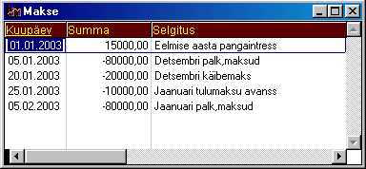

Tabelis on järgmised väljad

Kuupäev
Tuleviku makse kuupäev

Summa
Makse summa. Raha sissetulek positiivsena, väljaminek negatiivsena. Peab olema alati põhirahas.

Hinnamaatriks
Hinnamaatriksit kasutatakse erihindade määramiseks.
Näiteks võib olla konkreetsele ostjale on määratud teatud müügihind või mahahindlus. Pakkumisele, tellimusele ja arvele artikli sisestamisel otsitakse selle hinnahinnataset kõigepealt hinnamaatriksist ja alles peale seda mujalt (ostja juurest või vaikimisi hinnakujundusest).

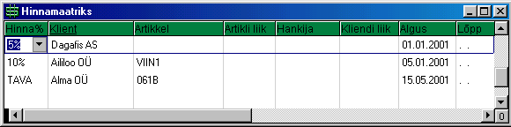

Hinnamaatriksi väljad:

Prioriteet
See näitab, mis järjekorras selle rea määrangut kasutatakse, kui määrangud kattuvad. Kõigepealt võetakse nullise / täitmata prioriteediga read, siis 1,2 jne. prioriteediga.

Klient
Ostja, kellele hinda määratakse. Kui täitmata, siis kehtib hinna määrang kõigi ostjate kohta.

Artikli liik
Tarnija
Kui täidetud, kehtib hinna määrang vaid artikli tabelis toodud sellise liigi / tarnija kohta. Kui täitmata, siis kehtib kõigi kohta.

Artikkel
Artikkel, mille hinda määratakse. Kui täidetud, siis vastav rida kehtib ainult selle artikli kohta.

Kliendi liik
Kui täidetud ja hinnakujundust artikli või artikligrupi järgi ei leita, otsitakse hinnataset lõpuks kliendi liigi järgi.
Üüriarvete puhul peab siin vajadusel olema Üürnik või Rentnik, mis lubab kehtestada erinevaid hindu.

Hinnatase
Hinnataseme tähis. See pannakse arve reale ja selle abil leitakse müügihind.

Algus
Hinna määrangu kehtivuse algus. Peab olema täidetud.

Lõpp
Hinna lõpp. Kui lõpp on teadmata, võib selle jätta tühjaks. Hinna leidmisel võrreldakse maatriksi perioodi arve kuupäevaga.

Hind
Siin saab ette anda fikseeritud hinna.

Hinnataseme leidmine
Arvele, väljastusele, tellimusele, pakkumisele, kassasüsteemis ja ostuarvele artikli sisestamisel otsib programm hinnataset automaatselt, kui real on hinnatase täitmata.

Otsingu järjekord:

1. Hinnamaatriks
2. Klientide tabel. Hinnamaatriksist mitteleidmisel pannakse hinnatase klientide tabeli järgi.

Hinnakujundus
Hinnakujunduse tabelis hoitakse hinnatasemeid. Hinnatase sisaldab eeskirja, kuidas leitakse müügihind.
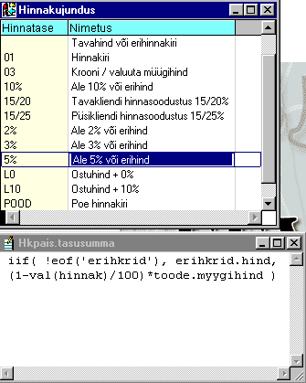
Hinnatase
Hinnataseme tähis.

Nimetus
Hinnataseme nimetus. Trükitakse ka selle hinnakujunduse hinnakirja trükil hinnakirja nimetuseks.

Hinnataseme avaldis
Akna allosas eraldi väljas paikneb hinnataseme avaldis. See näitab, kuidas arvutada müügihinda.

Hinnatasemega võib olla seotud hinnakiri. Hinnakiri sisaldab kaupade ja nende müügihindade loetelu. Hinnataseme tabel võimaldab lisada ja kustutada hinnakirju.

Tabelist kirje kustutamisel küsitakse kinnitust ja kustutatakse peale hinnataseme ka tema hinnakiri.

Hinnakiri
Hinnakirjas hoitakse kaupadele kehtestatud kindlaid hindu. Seda tabelit kasutatakse juhul, kui kaubale on kehtestatud rohkem kui üks kindla summaga hind, näiteks kui erinevates müügikohtades on erinevad hinnad. Samuti saab hinnakirjas näidata mitmesuguseid alesid, sooduskoguseid jm.

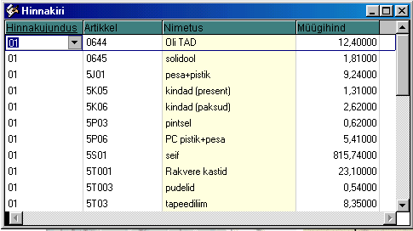

Kui igal kaubal on üks baasmüügihind, saab selle etteandmiseks kasutada artiklite nimekirja.

Hinnakirju võib jaotada kahte kategooriasse:

- Üldhinnakiri. Mingi kriteeriumi alusel paljudele klientidele koostatud hinnakiri. Näiteks ekspordikliendid, jaeostjad jne. Või siis antud müügikohas kehtiv hinnakiri.

- Ostja erihinnakiri. Kasutatakse, kui ostjaga on kokku lepitud kindel hind, mitte allahindlusprotsent. Sellisel juhul tuleb klientide tabelis ostja juures veerus “Erihinnakiri” näidata selle hinnakirja tähis (selleks tuleb see kõigepealt lisada Hinnakujunduse tabelisse). Hinnakirja tabelis näidatakse siis kliendiga kokkulepitud hinnad.

Hinnakirjade tabeli väljad:

Hinnatase
Hinnataset kasutakse hinnakirja tähistamiseks. Uue hinnakirja loomiseks peab hinnakujundus olema eelnevalt hinnakujunduse tabelisse lisatud.

Artikkel
Nimetus
Artikli kood ja nimetus artiklite tabelist.

Müügihind
Kauba müügihind hinnakirjas.

Algus
Lõpp
Hinnakirja kehtivusaeg.

Objekt
Müügikoht. Kasutatakse erihinna leidmisel kassasüsteemis, kui seadistuses on märgitud “Kasuta objekti hinnakirja”. Kui objekt on täidetud, siis arvestatakse seda rida vaid selle müügikoha puhul.

Soodushind
Sooduskogus
Soodustusega müügihind ja kogus, millest alates hakkab hinnasoodustus kehtima.

Viivis
Seda valikut kasutatakse viivistest ülevaate saamiseks ja viivisarvete moodustamiseks.

Kõigepealt ilmub viivise moodustamise dialoog.

Selles dialoogis tuleb näidata periood, milles täielikult tasutud arvete kohta viivised leitakse.
Need on tasutud arved, mille viimane tasumine toimus dialoogis etteantud perioodil.
Lisaks leiab programm viivised ka tasumata arvetest tabeli dialoogis toodud kuupäeva seisuga.
Nendel ridadel veergu Moodusta aga ei täida. See on tunnuseks, et vastav viivis on leitud tasumata summa põhjal.

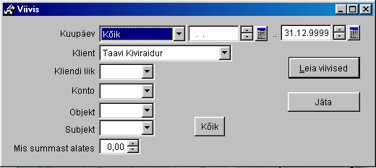

Peale dialoogi ilmub tabel. Seal saab muuta, lisada ja kustutada kirjed. Nii saab paika panna, milliseid viivisarveid kellele esitatakse.
Viivise tabeleid võib olla korraga ka mitu tükki avatud. Uue tabeli avamiseks tuleb anda käsk Dokument / Viivis / Leia viivised uuesti. Tabelid avatakse täpselt üksteise peale, neid saab tõsta erinevatele kohtadele ekraanil.

Peale tabeli sulgemist küsitakse, kas moodustada viivisarved.
Viivisarved moodustatakse vaid ridadele, mille juures viivise tabelis veerus Moodusta on märge.
Viivisarved moodustatakse alati tänase kuupäevaga ning nende müügikoodiks pannakse alati I. Müügikood I peab olema ka müügikoodide tabelis.
Moodustatava viivisarve kontot ja maksetingimust saab ette anda seadistuses.

Maksete eksport
Eeva võimaldab makseid pankadele edastada SEPA formaadis XML failidega.

Maksete ekspordi seadistus

Nimekiri / Klient või Fail / Personal palgaline
Täida makse saaja arveldusarve IBAN.

Nimekiri / Klient
Kui on tegu riigist välja maksega, täida veerg “BIC kood” kliendi panga BIC koodiga.

Nimekiri / Kontoplaan
Täida oma arveldusarvete juures veerud “Arveldusarve” ja “Pank”

Maksekorralduste tekitamine

Maksekorralduse päises peavad olema täidetud:

Oper. liik
Kasuta Oper. liiki “SEPA Makse” või “Välismakse SEPA”.

Konto
Arveldusarve raamatupidamiskonto Nimekiri Kontoplaan tabelist. Selle konto juures peab olema täidetud arveldusarve ja pank.

Kuupäev
Kuupäev ei tohi olla minevikus

Klient
Makse saaja, kui pole koondmakse. Koondmakse puhul peab olema täitmata.

Tekst
Koondmakse puhul maksete selgitus

Number
Maksekorralduse number

Saaja
Kui on täidetud, siis kantakse raha sellele saajale. Näiteks võib saajaks olla Rahandusministeerium, kuid reskontros (kliendiks) erinevad riigiasutused. Maksekorralduse moodustamise võetakse see ostuarvelt, kui ostuarvel on teine saaja märgitud.

1. Kui katad arveid kinni “Tegevus/Arve tasumine” käsuga, siis enne seda käsku ilmuvas tasumise dialoogis vali välja “Op.liik” “SEPA Makse” või “Välismakse SEPA”.

2. Kui teed käsitsi Eevasse maksekorraldusi, sisesta maksekorralduse päises välja “Op.liik” “SEPA Makse” või “Välismakse SEPA”.
Arve numbrid, mis lähevad saajale selgituseks, saad sisestada maksekorralduse ridadesse veeru “Arve number”.

3. Kui moodustad palgalehelt maksekorraldusi, siis sisesta arveldusarved Fail Personal Palgaline tabelisse.
Kui kannad töötaja arveldusarvele, ära palgalehe real kliendi veergu täida.
Kui kannad palgast üle ka muudele arveldusarvetele, sisesta need nimekiri klient tabelisse ja püsisumma tabelisse või palgalehel vastava kinnipidamise ridade juurde.

Vali

Fail
Palk
Palgaleht

Tegevus
Moodusta
Maksekorraldus
SEPA makse

Koondmaksed

Koondmaksekorralduste puhul jäta maksekorralduse päises klient tühjaks. Sisesta arveldusarve, välismaksel ka pank ja saaja nimi maksekorralduse ridadesse.
Makse selgitus sisesta maksekorralduse päisesse teksti välja.

Koondmakse puhul võib kasutaja, kel ei ole internetipangas õigus koondmakse sisu näha, koondmakset ühe summeeritud kirjena. See lubab palga maksmisel töötajate palgasummasid varjata internetipanga kasutajale
Summeeritud kirjes on koondsumma, makse saaja nimeks märgitud „koondmakse“ ning makse selgituseks on esimese päisest makse selgitus. Imporditav maksefail võib Swedbangis korraga sisaldada vaid ühetüübilisi makseid: Swedbangis koondmakseid ja muid makseid ei saa edastada ühe failiga.

Saaja arveldusarve ajutine muutmine

Kui on vaja ajutiselt kanda muule arveldusarvele kui kliendi või palgalise tabelis, täida maksekorralduse real veerg “Arveldusarve” ja välismakse puhul ka veerg “Pank”.

Ühel saajal mitu arveldusarvet

Ühel saajal võib olla mitu arveldusarvet. Selleks saab kliendi tabelis lisaks saajale sisestada ka tema erinevad arveldusarved eraldi klientidena.
Arveldusarve täpsustuse saab anda kliendi nime // märkide taga, näiteks

Telia AS // Elion
Telia AS // EMT

Kui vaja kanda erinevatele Telia arveldusarvetele.

Ostuarve päises saab näidata saaja väljas soovitud arveldusarve. Ostuarvest maksekorralduse tegemisel kandub saaja ostuarvelt maksekorraldusele saaja välja.
Pangafaili moodustamisel edastatakse panka saaja väljast arveldusarve, kui saaja on maksekorraldusel täidetud.

Maksekorralduste edastamine

1. Vaata, et maksekorralduse kuupäev oleks täna või tulevikus ja Oper.liik oleks “SEPA makse”.

2. Vali

Fail
Dokument
Maksete eksport

Kui on mitu arveldusarvet ja soovid vaid ühte panka kanda, täida väljas “Arveldusarve konto” raamatupidamiskonto number, millelt makseid teed.

Vajuta Maksete eksport nupule.

3. Sisesta faili nimi, millega soovid salvestada.

4. Moodustatud faili saab internetipangas või pangaprogrammis sisse lugeda.
Vali pangas lugemisel formaadiks “ISO XML” vms..

Kui maksekorraldus on pangaprogrammile salvestatud, muutub Op.liigiks “tehtud SEPA”.
See on tunnuseks, et maksekorraldus on saatmiseks salvestatud. Kui tahad uuesti saata, siis muuda tagasi.

Maksete import
See käsk loeb pangafaili väljavõtte Eevasse. Fail tuleb salvestada pangaprogrammist SEPA ISO 052 või 053 formaadis.

Swedbangis: Internetipangas valige vasakul menüüst Igapäevapangandus > Väljavõtted ja raportid > Konto väljavõte > Salvesta Fail Formaati

Alt ei tohi valida “summeritud”.
Siis saab valida formaadiks ISO XML 052 või ISO XML 053, muidu seda valikut pole.

Maksete impordiks saab Eevas valida Fail Dokument Maksete import ja näidata pangas salvestatud faili nimi.

Pangadokumendi klient leitakse kliendi nime, registrinumbri ja arveldusarve järgi. Selleks peab pangadokumendil ja Eeva klientide tabelis need olemas samad.

Lisa dokumendid
Võib valida, kas lugeda sissetulekuid või väljaminekuid või mõlemaid.

Viitenumber

( ) Ära kasuta
Laekumisel olevat viitenumbrit ei kasutata.

( ) Leia klient
Kui märgitud, siis leitakse kõigepealt klient maksekorraldusele viitenumbri järgi. Selleks peab pangadokumendil ja Eeva klientide tabelis olema täidetud viitenumbrid.

Sellisel juhul näidatakse viitenumber kliendi nimekirjas. Klient võib tasuda mitu arvet ühe korraldusega, teha ettemaksu. Sellisel juhul tuleb tasumata arved üle käia, seostamiseks vajutada kaks korda F6.

( ) Leia tasutav arve
Kui valitud, siis laekumise viitenumber peab olema arve number ja kontrolljärk. Sellisel juhul muudab laekumine vastava arve tasumata summat. Kui arvet ei leita, siis viitenumbrit ignoreeritakse. Viitenumber salvestatakse ka laekumine panka dokumendi päisesse.

Kui sama numbriga arveid on mitu, siis tasutakse sisestuse järjekorras viimast arvet. Kui tekkib ületasumine, siis näidatakse vastavate arvete nimekiri.
Laekumisel panka täidetakse klient ja real klassifikaatorid ning konto tasutava arve päise järgi.

Seda valikut kasutatakse, kui klient tasub iga arve eraldi, või osaliselt. Tasumise summa ei ületa arve tasumata summat. Pangaga võib kokku leppida, et tasumisel on viitenumber kohustuslik. Ilma viitenumbrita laekumised saadab pank tagasi. Iga arve tasumiseks tuleb teha eraldi maksekorraldus.

[ ] Märgi arved tasutuks
Seostab tasumata arved ja ostuarved maksekorraldustega. Kui tasumata arve number sisaldub makse selgituses, siis märgitakse makse vastava arve tasumiseks.

Käsu jaoks peavad klientide tabelis olema täidetud enda arveldusarved ning kontoplaanis vastavad raamatupidamise kontod.

Panga väljavõtte automaatne lugemine
Panga väljavõtete lugemise moodul lubab ilma panka sisse logimata lugeda panga väljavõtteid eurotsooni pankadest jm. finantsasutustest otse programmi.
Toetatud on paar tuhat asutust, sh Eesti kõik Eesti olulisemad pangad.

Panga väljavõtte lugemiseks peab looma pangaga ühenduse. Selleks vali Fail / Dokument / Maksete eksport / Ühenda pangaga.

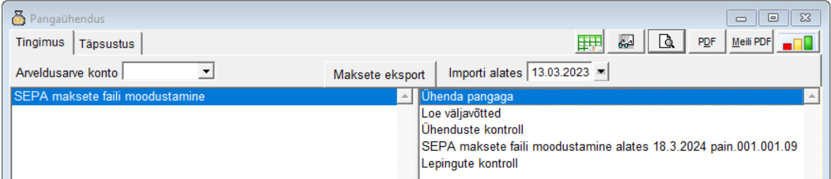

Ilmub asutuste nimekiri:

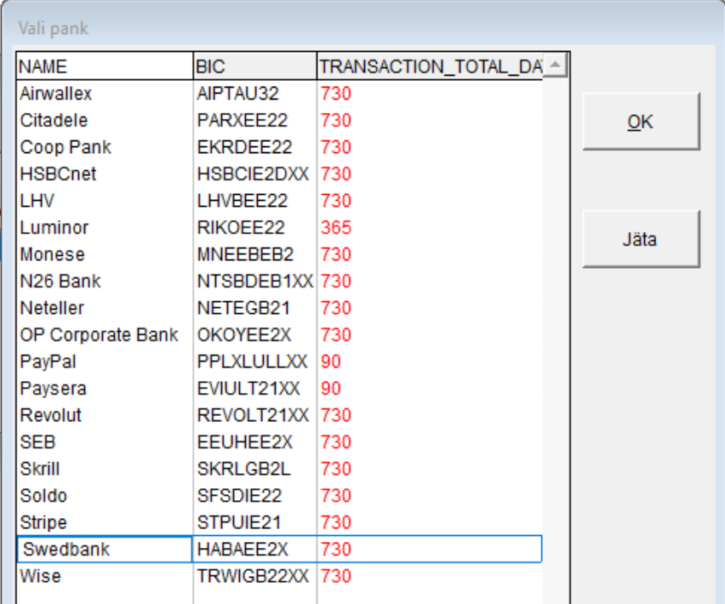
Vali, mille väljavõtet soovid lugeda. Sind suunatakse tema internetipanka. Logi sinna sisse selle asutuse rollis, kelle väljavõtet soovid lugeda ja kinnita panga väljavõttele juurdepääs. Luba kehtib 180 päeva.

Kui soovid lugeda mitmest kohast, siis saad seda käsku käivitada mitu korda.

Ühenduste lugemiseks käivita Ekspordi aknas päring Loe väljavõtted.

Kui soovid lugeda vaid ühte kontot, täida väli arveldusarve konto. Valikusse „Impordi alates” näita päev, milles alates soovid lugeda. Peale lugemist muudetakse selleks kuupäevaks lugemise päev. Sama päeva võib mitu korda lugeda, kui päeva jooksul tuleb juurde.

Peale lugemist ilmub teade lugemise tulemustega.

Ühenduse kustutamine

Loodud ühenduse eemaldamiseks kasuta käsku „Ühenduste kontroll”. Sealt saad näha olemas olevaid ühendusi, valida ühenduse ja küsitakse selle kustutamist.
Kui kõik ühendused on kustutatud, võid pangaga automaatlugemise lepingu kustutada. Selleks kasuta käsku „Lepingute kontroll”. Sealt saad näha olemasolevaid lepinguid ja valida lepingu kustutamiseks.

Panga täitmine
Panga täitmise tabelit kasutatakse panga väljavõtte impordil laekumine panka ja maksekorralduse ridade täitmiseks makse selgituse järgi.

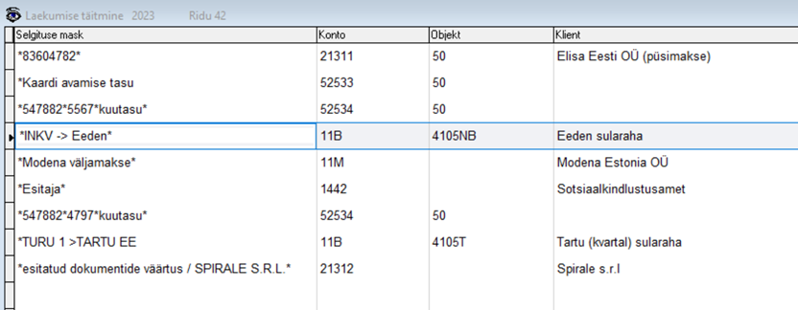

Selgituse mask
Pangadokumendi selgituse tekst. Tekstis tärn (*) tähendab kuitahes palju märke ja küsimärk (?) tähendab ühte märki.

Konto ritta
Objekt ritta
Klient päisesse
Pangadokumendile pandavad väärtused, kui selgitus vastab maskile

Kaardimakse teenustasude töötlemiseks on tabelis kaks veeru:

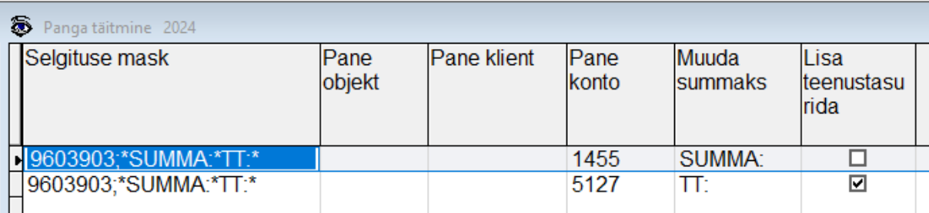

Enne summat
Makse selgituses olev tekst, peale mida on ostjatelt panka laekunud summa või teenustasu. Kui täidetud, siis tehingu summaks pannakse see summa.

Lisa teenustasu rida
Kui märgitud, lisatakse eraldi miinusega rida selgitusest Enne summat teksti järel oleva summaga.

Siis tehakse lausendid
Kreedit 1455 Deebet Pank Ostja poolt makstud kaardimakse summas
Kreedit 5127 Deebet Pank Miinusega panga teenustasu summa

Arve ja tellimuste seostamine tasumisega
Tasumised saab seostada arvetega kas tasudokumendil või arvel.

Tasudokumendil olles vajuta nupule “Arve valik” ja vali tasutav arve.

Tasutava arve või ostuarve peale olles saab valida Tegevus/Arve tasumine (F6).
Siis näeb loetud pangadokumente selle kliendi kohta.
Teistkordne Tegevus/Arve tasumine (F6) muudab pangadokumendi tasumiseks, täites veeru “Makse”. Osalise tasumise puhul saab täita veeru “Makse” osalise summaga.

Kui tasutakse ettemaksuarve (tellimuse) alusel, vajuta laekumine panka päises nupule “Tellimuse valik” ja vali tasutav tellimus.
Teine võimalus on ridades täita veerud Ettemaksuarve number, ettemaksuarve kuupäev, tellimuse kanne, summa.
3 Dokument

DOKUMENT 1
Dokumentide valimine (märkimine) 2
Arve 3
Arvete kinnitamine 3
Arve tasumise üldskeem 3
Arve sisestusaken 4
Sularahaarve 8
Tegevus-menüü arvete korral 8
Tegevus/Vali tabelist [F5] 10
Arve tasumine ettemaksest 11
Maksja leidmise saaja järgi 12
Krediidilimiit 12
Teiste formaatide moodustamine 12
Ostuarve 13
Ostuarvete aktsepteerimine ja kinnitusringid Eeva arvekeskuses 14
Mahahindluse arvutamine 15
Lisakulude lisamine laohinnale 15
Ostuarve tasumine 15
Kreeditarve 15
Miinusarve 16
Laekumine panka 16
Maksekorraldus 17
Konverteerimine 18
Kassaorder 18
Kulu dokument 19
Kulu dokumentide read 19
Realt käibemaksu arvutus 20
Muu dokument 20
Tasaarvelduse tegemine 20
Leping 21
Realisatsiooniakt 21
Akt 21
Tasudokumendi read 21
Dokumendi ridade tüübid 22
Tasudokumendi lisategevused 22
Arve tasumine 22
Tasumise tabeli käsud 25
Arve lõplik tasumine 25
Tasumise ümardus 25
Tasumise kursivahe 25
Ületasumine 26
Ettemaksest tasumine kursivahe leidmisega 26
Dokumendi moodustamine 26
E-arve saatmine 28
E-arve andmete edastamine 29
E-ostuarve import 29
Dokumentide aruanded 30
Tasumata arve aruanne 30
Dokumendi registri ja laekumise aruanded 31
MOSS kauba ja teenuste deklaratsioon XML 33
Koolituskulude deklaratsiooni koostamine 34
Laekumise aruanne 34
Laekumisennustuse aruanne 35
Makse 35
Hinnamaatriks 35
Hinnataseme leidmine 36
Hinnakujundus 37
Hinnakiri 37
Viivis 39
Maksete eksport 39
Maksete import 42
Panga väljavõtte automaatne lugemine 43
Panga täitmine 44
Arve ja tellimuste seostamine tasumisega 45

